  - Dispositivos de comando
    - Manivela com mola de segurança
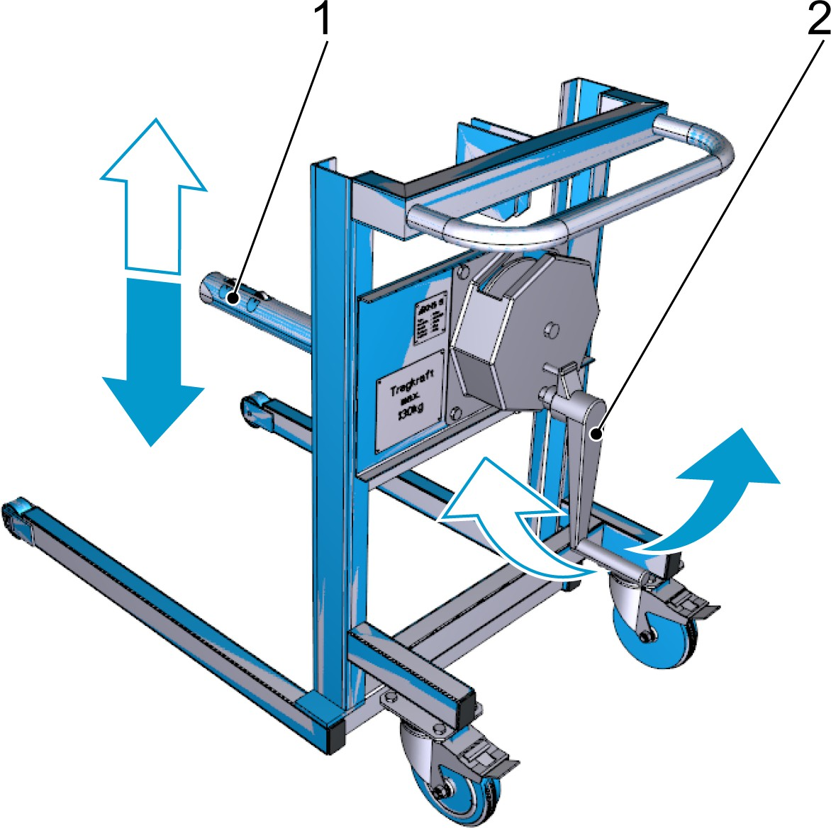

Figura 10: Manivela com mola de segurança
- Mandril de suporte do rolo de filme
- Manivela com mola de segurança
A manivela com mola de segurança possui um dispositivo de freio. Para os dois sentidos de rotação da manivela há um efeito de freio.
CUIDADO!
Remoção da manivela com mola de segurança O carro pode se deslocar para baixo livremente.
Risco de lesões pelo movimento descontrolado do carro e do mandril de suporte do rolo de filme.
- Não remover a manivela com mola de segurança.
- Observar o manual de instruções do fabricante do guincho de parede, consulte “Anexo”.

    - Barra de direção
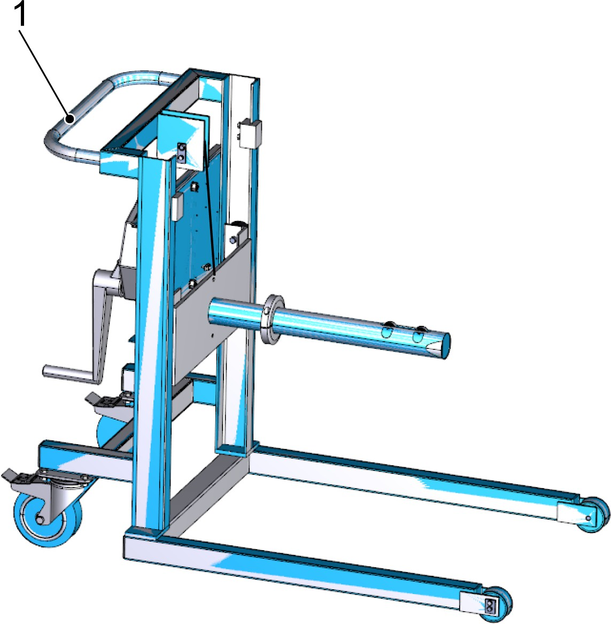

Figura 11: Barra de direção
1 Barra de direção
      - Mover a empilhadeira de rolos de filme somente com a barra de direção.

